**Bài tập lý thuyết về SQL:**

1. **Có mấy loại khoá của bảng? Định nghĩa và ý nghĩa của từng loại? Một bảng có thể có nhiều loại khoá không? Một bảng có thể có nhiều khoá cùng 1 loại hay không? Các giá trị của khoá có thể là NULL hay không?**

* Có 2 loại khóa là Khóa chính và Khóa ngoại
* Khóa chính là dùng để định danh duy nhất cho bản ghi của bảng
* Khóa ngoại là dùng để nối row của bảng này sang bảng kia có cùng kiểu dữ liệu
* Một bảng có thể có nhiều loại khóa
* Một bảng có thể có nhiều khóa ngoại nhưng khóa chính thì không
* Các giá trị loại khóa không thể NULL

1. **Có mấy loại Join, ý nghĩa của từng loại, lấy ví dụ minh hoạ.**

Các loại Join:

* Inner join: Lấy tất cả dữ liệu mỗi row của 2 bảng có liên quan đến nhau

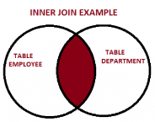

* Left join: Lấy tất cả dữ liệu của bảng bên trái, nếu bảng bên phải không có thì sẽ trả về giá trị NULL

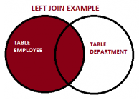

* Right join: Lấy tất cả dữ liệu của bảng bên phải, nếu bảng bên trái không có thì sẽ trả về giá trị NULL

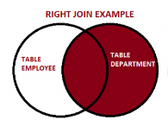

* Full outer join: Lấy tất cả dữ liệu của 2 bảng, nếu bảng bên trái không có giá trị tương đương với bảng bên phải thì sẽ trả về giá trị NULL và ngược lại

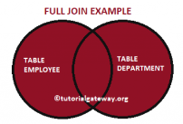

* Cross join: Các row của bảng này sẽ nối với từng row của bảng kia

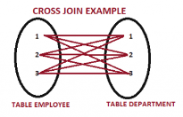

1. **Tìm hiểu về từ khoá UNION trong truy vấn dữ liệu? Có mấy loại UNION, cách sử dụng và ví dụ minh hoạ cho từng loại.**

* UNION dùng để gộp kết quả của hai lệnh SELECT lại với nhau, nó sẽ loại bỏ những dòng trùng lặp và chỉ để lại những dòng khác nhau
* Để dùng được UNION thì các column ở 2 lệnh SELECT phải giống nhau về cả tên column, thứ tự và số lượng
* Có 2 loại UNION: UNION và UNION ALL
* UNION: sẽ trả về các kết quả được lọc bớt phần trùng lặp

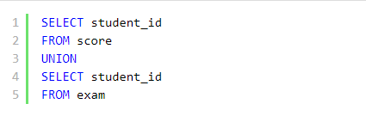

* UNION ALL: sẽ trả về tất cả

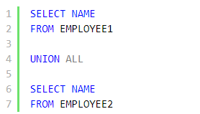

1. **Tìm hiểu về Nested Query, Correlated Query. Phân biệt, lấy ví dụ minh hoạ.**
2. **Tìm hiểu về Index? Phân biệt global index và local index? Khi viết câu lệnh truy vấn, muốn các index được sử dụng phải chú ý gì? Lấy ví dụ minh hoạ.**
3. **Tìm hiểu về partition của bảng, nên tạo partition cho bảng trong trường hợp nào? Lấy ví dụ minh hoạ?**
4. **Phân biệt câu lệnh delete và truncate? Cách sử dụng?**